ZAPRASZAM NA ZABAWY LOGOPEDYCZNE.
Zaczynamy od ćwiczeń gimnastycznych, żeby pobudzić nasz organizm do pracy.
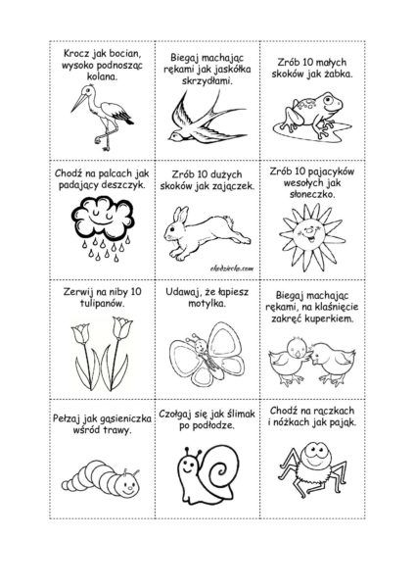

GIMNASTYKA BUZI I JĘZYKA
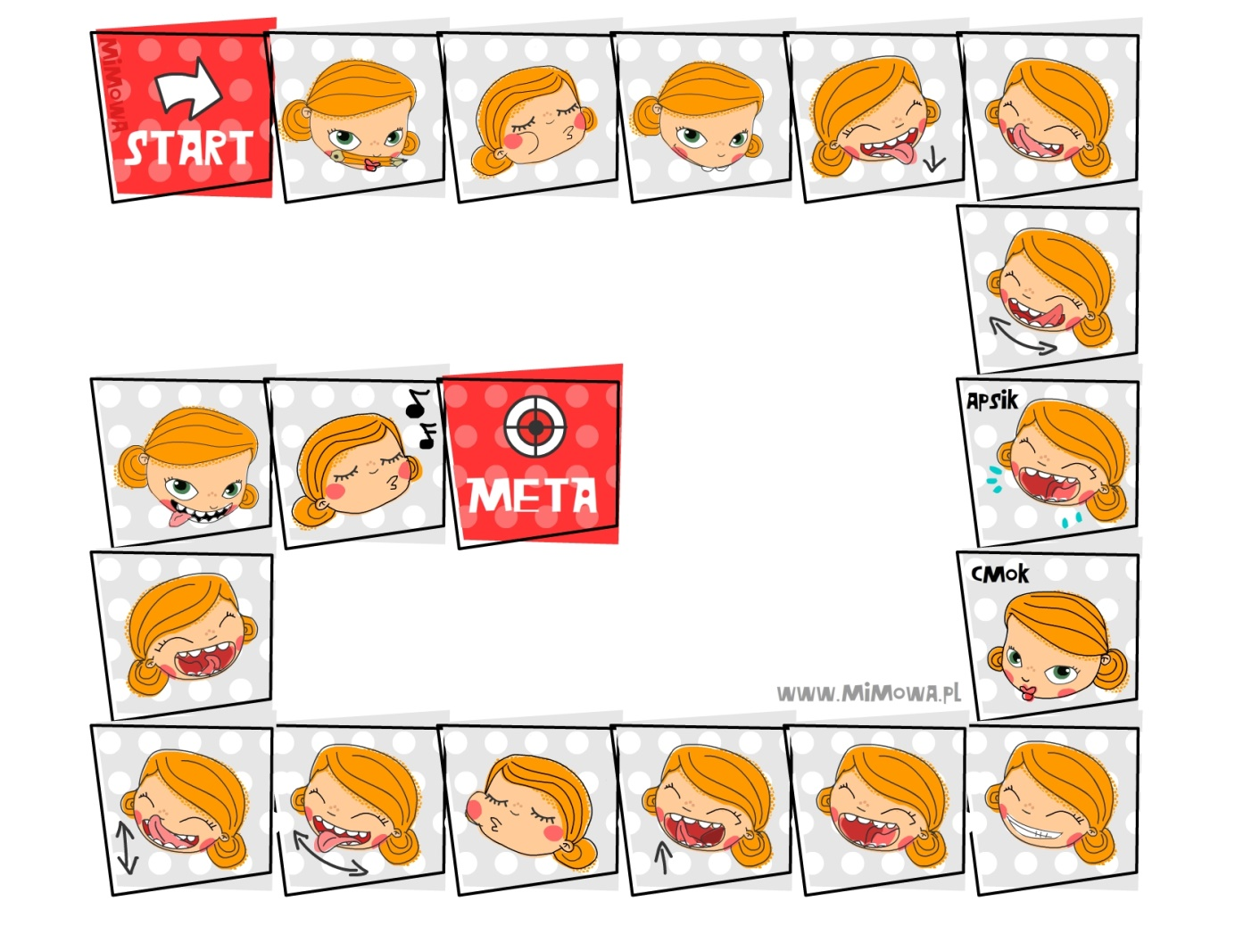

ZABAWY Z SAMOGŁOSKAMI- POWTARZAJ PRZY SZEROKO OTWARTYCH USTACH.
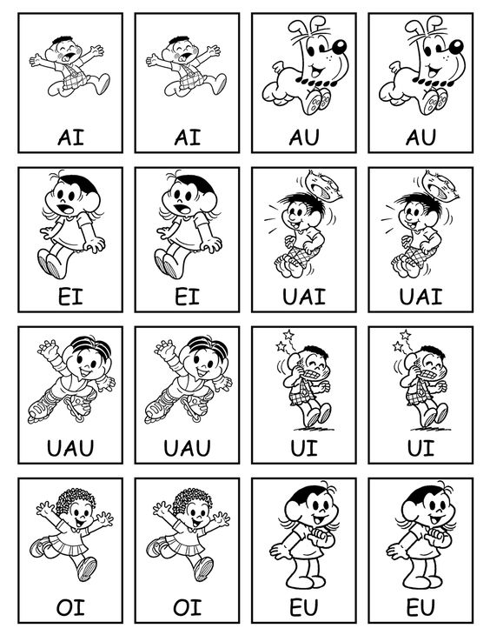

BUZIA WYĆWICZONA ROBIMY KOCI GRZBIET JĘZYKIEM- CZUBEK JĘZYKA PRZYKLEJONY DO DOLNYCH ZĘBÓW, ŚRODEK JĘZYKA UNOSIMY DO GÓRY. TERAZ POWTARZAMY IHI, IHI, IHI. NASTĘPNIE SYLABY: KŁADZIEMY PALEC NA USTACH I CICHO MÓWIMY CIIII, PRZEDŁUŻONE „CI” POWSTAJE „SIIII „ POWTARZAMY KILKA RAZY TO ĆWICZENIE. NASTĘPNIE BAWIMY SIĘ DALEJ Z SYLABAMI: SIA, SIO, SIE, ASIA, ASIO, ASIE, ESIE, ESIA, ESIO.
JEŚLI DZIECKO BEZ PROBLEMU WYPOWIADA GŁOSKĘ „SI” MOŻNA DO KOLEJNYCH ZABAW WYKORZYSTAĆ WYRAZY W ŚWINCE np. DZIELIĆ WYRAZY NA SYLABY.

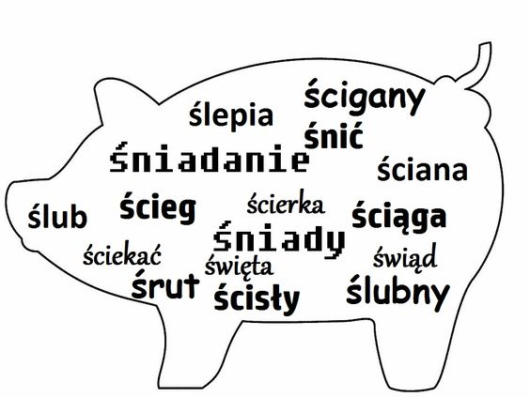

PIONIZUJEMY JĘZYK
SKAKAŁA, PLUSKAŁA MAŁA ŻABKA- WODZĄC PALCEM PO LINIACH POWTARZAJ PLUM, PLUSK, PLAM. PAMIĘTAJMY, PODCZAS WYPOWIADANIA GŁOSKI „L” - JĘZYK WĘDRUJE DO GÓRY NA WAŁECZEK DZIĄSŁOWY

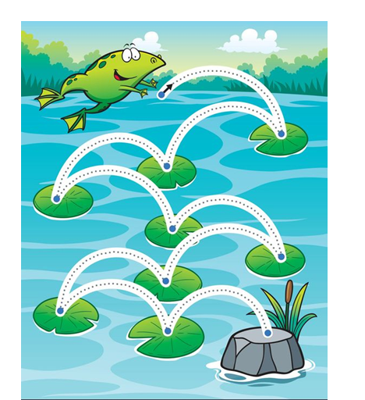

PLUSK, PLUSK, PLUSK, PLASK, PLASK, PLASK – POWTARZAJ LOGOTOMY Z GŁOSKĄ „L” W ŚRODKU. DOKOŃCZ RYSOWAĆ RYBKI. POŁĄCZ PRZERYWANW LINIE. WYMYŚL IMIONA DLA RYBEK ZACZYNAJĄCE SIĘ NA GŁOSKĘ „L”. JA JUŻ WYMYSLIŁAM: LUSIA I LUCEK.
PAMIĘTAJMY – WYPOWIADAJĄC GŁOSKI „L” PIONIZUJEMY JĘZYK. WĘDRUJE ON DO GÓRY NA WAŁECZEK DZIĄSŁOWY.
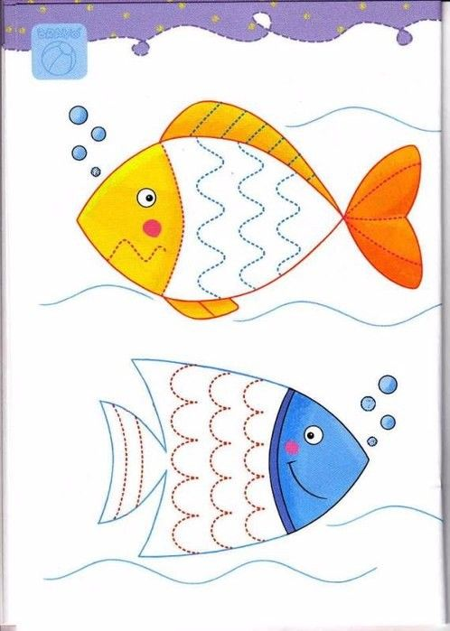

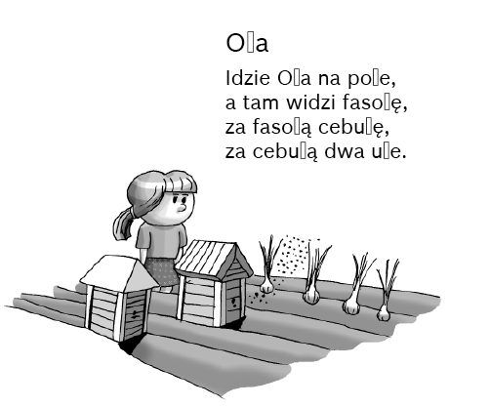

Zabawy z głoską F i W. Zalecam wykonać ćwiczenia wstępne, które opisywałam w poprzednich zajęciach.
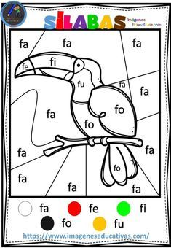
POKOLORUJ OBRAZEK WG WZORU. POWTARZAJ SYLABY.

WYTNIJ SYLABY, ODSZUKAJ TAKIE SAME SYLABY NASTĘPNIE POŁĄCZ JE W PARY I ODCZYTAJ POWSTAŁE WYRAZY np. WAWA, WEWE WIWI itp.
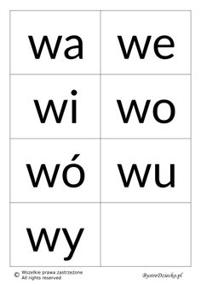

Rysuj po śladzie naśladując warczenie piesków. Powtarzaj logotomy: AWAWA, AFAFA, OWEWE, OFEFE, AWUWU.

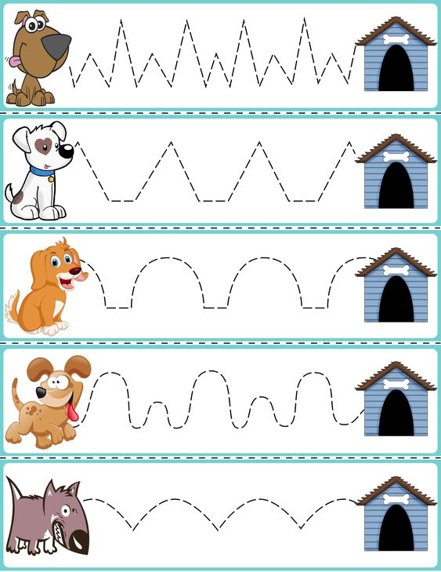

Pokoloruj obrazki, w których nazwach słyszysz” F”, wytnij je i przyklej na literze F. Podczas wklejania, głośno i wyraźnie powtarzaj wyrazy. Następnie wyszukaj obrazki, w których nazwach słychać głoskę „W”. poproś mamę lub tatę jeśli potrafisz zrób to sam- napisz drukowana literę W i wklej obrazki z głoską „W”
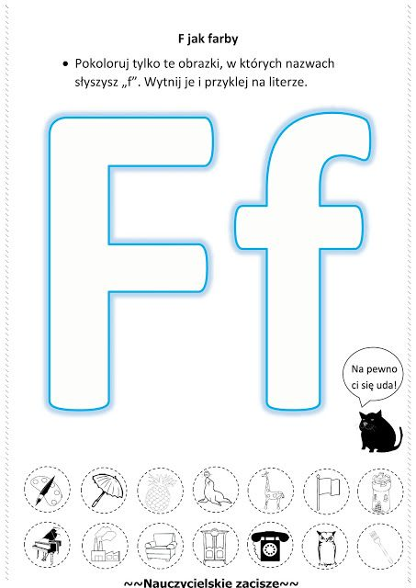

Śmieszny wierszyk z głoskami „w”, i „f”. do powtarzania
Sowa flecistka.
Fiku miku na patyku
siedzi sowa w foteliku.
Na fujarce fajnie fuczy
bo ta sowa grać się uczy.
Użyj odpowiednich przyimków.
Za każdym razem zadajemy dziecku pytanie: Gdzie jest misiu?
Dziecko odpowiada całym zdaniem:
Misiu jest za biurkiem.
Misiu jest obok biurka.
Misiu jest w szufladzie.
Misiu jest przed biurkiem.
Misiu jest na biurku.
Misiu jest pod biurkiem.

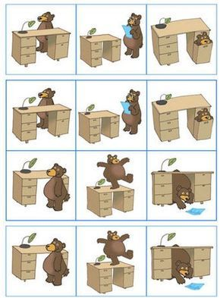

Gdzie stoi chłopiec ?
Chłopiec stoi obok drzewa.
Chłopiec stoi pomiędzy drzewami.
Chłopiec stoi pod drzewem.
Chłopiec stoi za drzewem.
Chłopiec stoi przed drzewem.
Gdzie siedzi chłopiec?
Chłopiec siedzi na drzewie.

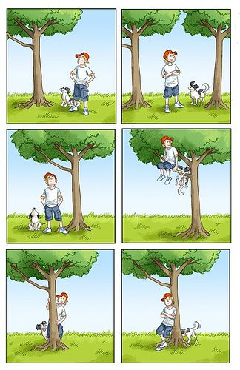
ZABAWY DLA SYCZKÓW.
Podziel na sylaby wyrazy zamieszczone w środku serca.
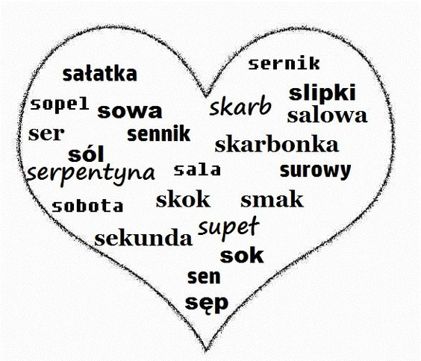

Powtarzaj za rodzicem wierszyk, rysując po śladzie. Pokoloruj obrazek.

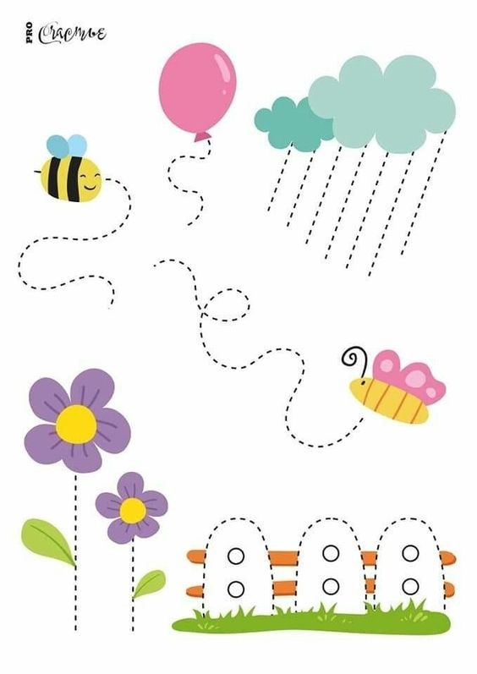
Bzyka, bzyka osa bzzzzzzzzz
Leci koło nosa bzzzzzzzzzz
A balon wysoko ssssssss
Leci ku obłokom sssssssssss
Motylek wysuwa zzzzzzzzzzz
Swe macki wąsate zzzzzzzzzzz
Bo chmurka obmyśla dzzzzzzzzzzz
Psikusy kosmate dzzzzzzzzzzzz

WYTNIJ OBRAZEK A NASTĘPNIE UŁÓŻ OBRAZEK Z CZĘŚCI
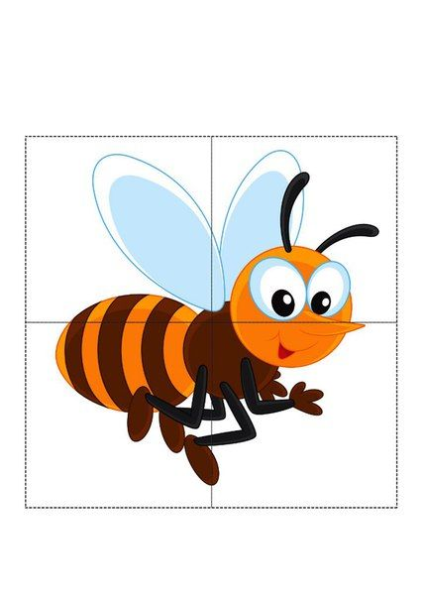
OPISZ WSPÓLNIE Z RODZICAMI JAK WYGLĄDA PSZCZÓŁKA SONIA. MOŻE WYMYŚLISZ OPOWIADANIE O SONI. SPRÓBUJ POWODZENIA!!!

„PRZYPOMINAJKA DLA SZUMKÓW”
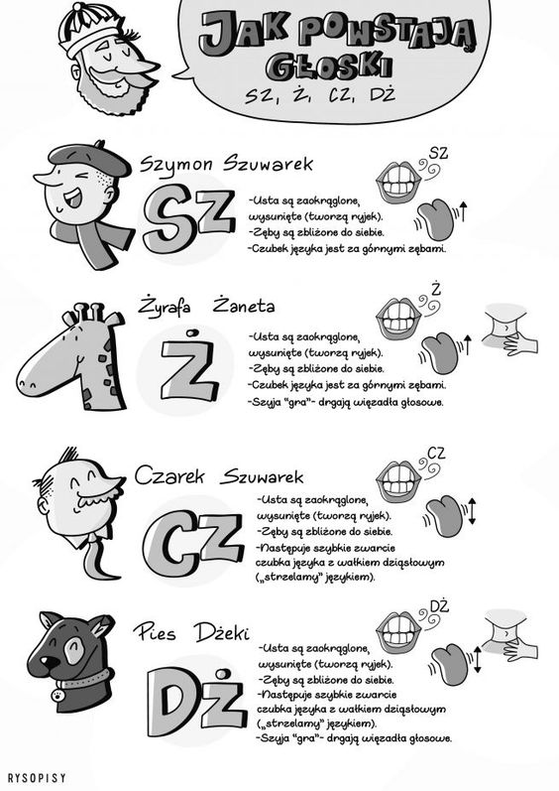

LECIMY PO NEKTAR- POŁĄCZ OWADY Z KWIATAMI
PODCZAS ŁĄCZENIA KROPEK POWTARZAJ LOGOTOMY: PSZCZOŁA: ASZA, ASZO, ASZE, BIEDRONKA: YSZA, YSZO, YSZU, WAŻKA: ESZA, ESZU, ESZY, MOTYL: OSZA, OSZO, OSZU.
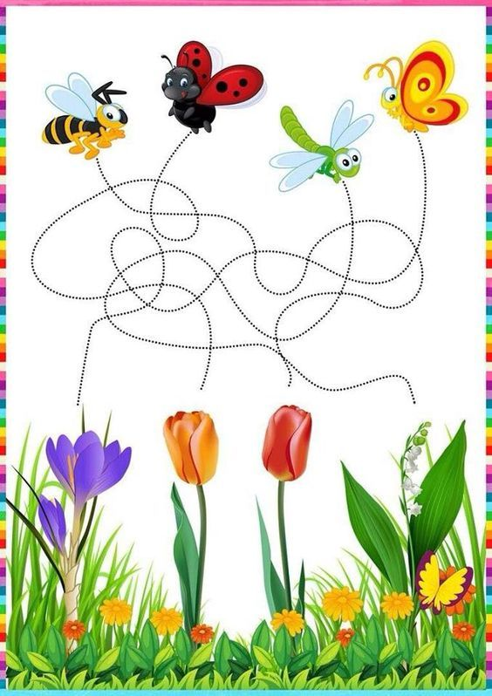

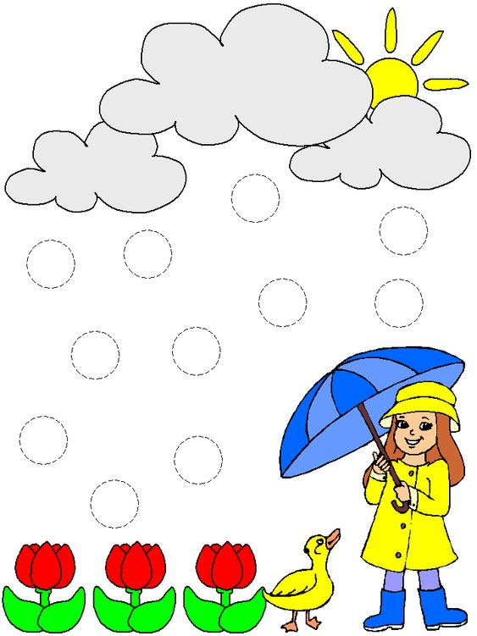
WIERSZYK DO NAUCZENIA SIĘ!

CZŁAPIE KACZUSZKA DRÓŻKĄ
CZŁAP, CZŁAP MAŁA KACZUSZKO
A DZIEWCZYNKA W ŻÓŁTYM PŁASZCZYKU
ZAPRASZA KACZUSZKĘ NA SPACER W DESZCZYKU

Recytując wierszyk połącz przerywane linie, pokoloruj krople deszczu.
NA POCZATEK ZABAWY Z SYLABAMI POWTARZAJ:ŻA,ŻA,ŻA,ŻO,ŻOŻO,ŻU, ŻU, ŻU, ŻE, ŻE, ŻE, ŻY, ŻY, ŻY. TRZYMAJ RĘKE NA SZYI I POCZUJ JAK GRA MUZYCZKA. A TERAZ POWTARZAJ ZA RODZICEM WYRAZY, RYTMICZNIE, DZIEL JE NA SYLABY.
Dobra rada!!! Przed zabawami z głoskami dźwięcznymi zróbmy ćwiczenia wstępne, które w poprzednich zajęciach zamieszczałam. /pamiętacie- Mruczanki misia/. Te ćwiczenia róbmy codziennie żeby dzieci wyćwiczyły umiejętność wypowiadania głosek dźwięcznych.
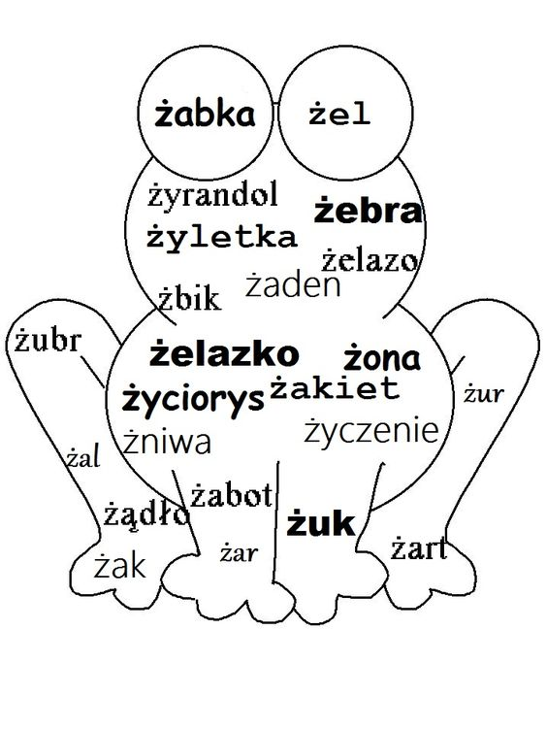
Opowiedz historyjkę według kolejności zdarzeń. Wymyśl imię dla chłopca.
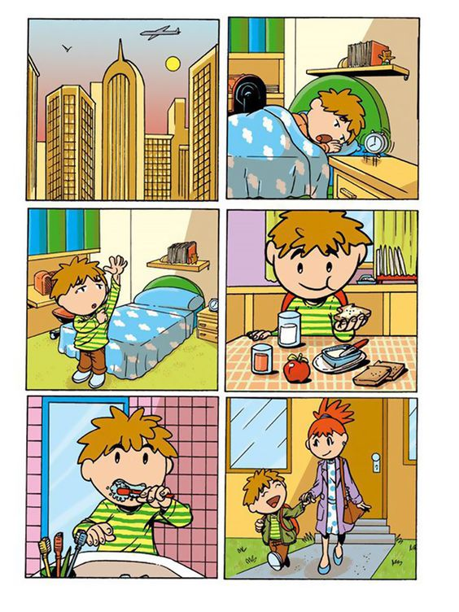

Historyjka obrazkowa pt. „Z wizytą u fryzjera”. Podczas opowiadania wypowiadaj się całymi zdaniami.
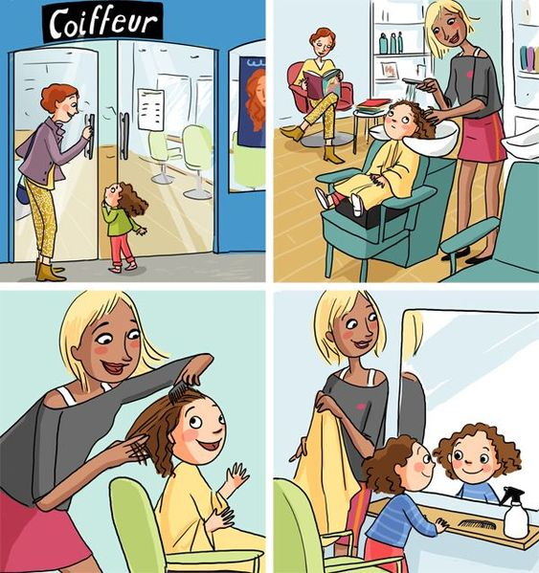

Na zakończenie naszych zabaw polecam wykonać ćwiczenia oddechowe: „Huśtawka dla misia”. Połóż się na plecach. Na brzuszku połóż pluszowego misia. Wykonaj wdech nosem; brzuszek wędruje do góry, następnie wydech ustami; brzuszek opada na dół. Jeżeli wykonasz ćwiczenie dokładnie misiu będzie miał wspaniałą zabawę na huśtawce: brzuszek do góry – na dół.
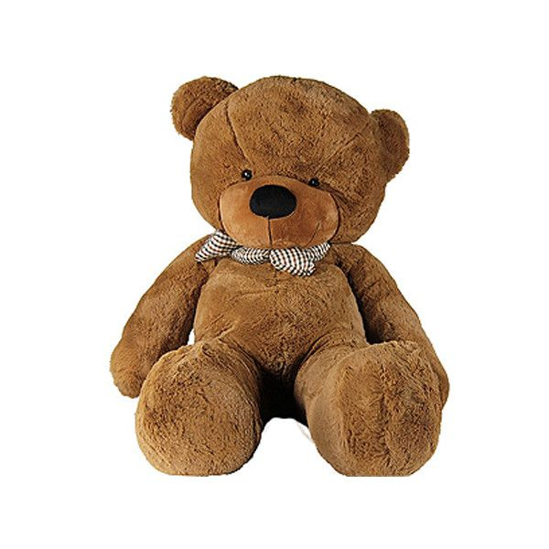Życzę udanych zabaw. p. Beatka

